Лабораторная работа 2

Создание таблиц в менеджере DBeaver средствами языка SQL

Цель работы:
- получить навыки создания таблиц средствами языка SQL;
  - создание полей с необходимыми типами данных;
  - задание необходимых ограничений;
- получить навыки создания первичных и внешних ключей.
- Формирование схемы базы данных

- Создание Схемы (папки)
Запустите DBeaverпроверьте соединение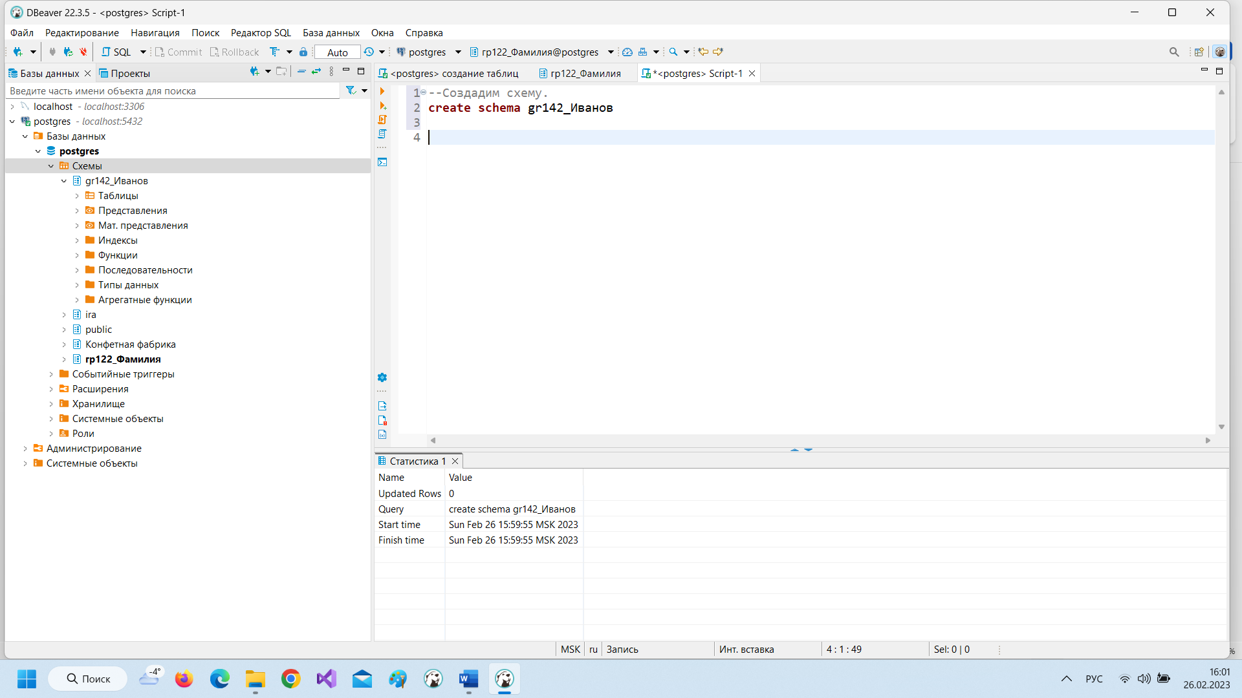 (должна быть зеленая галочка)

Вариант 1: Создание Схемы
Выберите в окне Навигатора БДСхемыв окне Создать схему в поле Название схемы введите грХХХ_ФамилияОКперейдите в окно Навигатора БДвыберите СхемыПКМОбновитьВ списке схем должна появиться ваша схема.

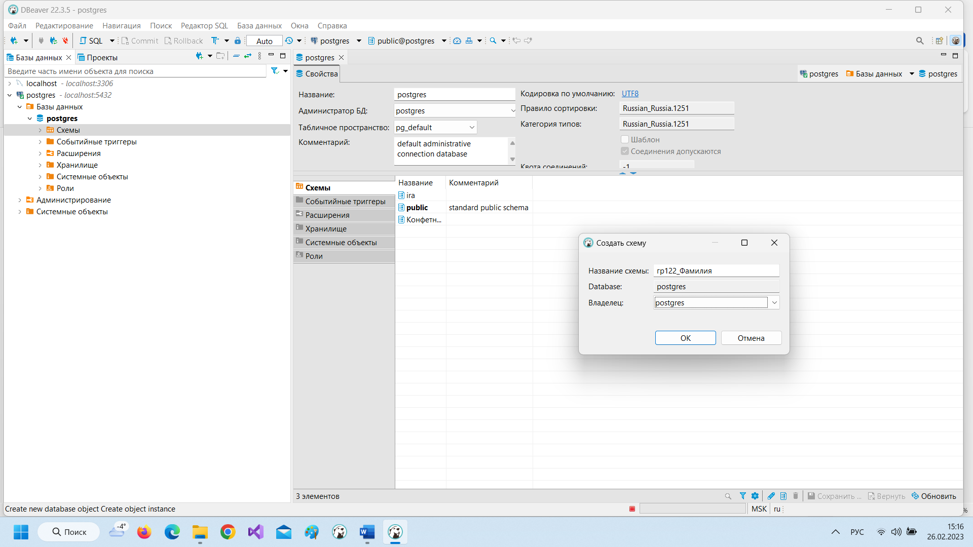

Вариант 2: Создание Схемы средствами языка SQL

Откройте новый редактор SQLНовый редактор SQLвведите код Запустите скрипт на выполнение

Рисунок 1 -Запрос на создание Схемы

Рисунок 2 -Окно Навигатора БД

- Создание таблиц базы данных ( средствами языка SQL)

Сначала создавайте родительские таблицы, затем подчиненные

2.1 Создание таблицы Начинки

- В окне Навигатора БД выберите свою схему и сделайте её активной по умолчанию

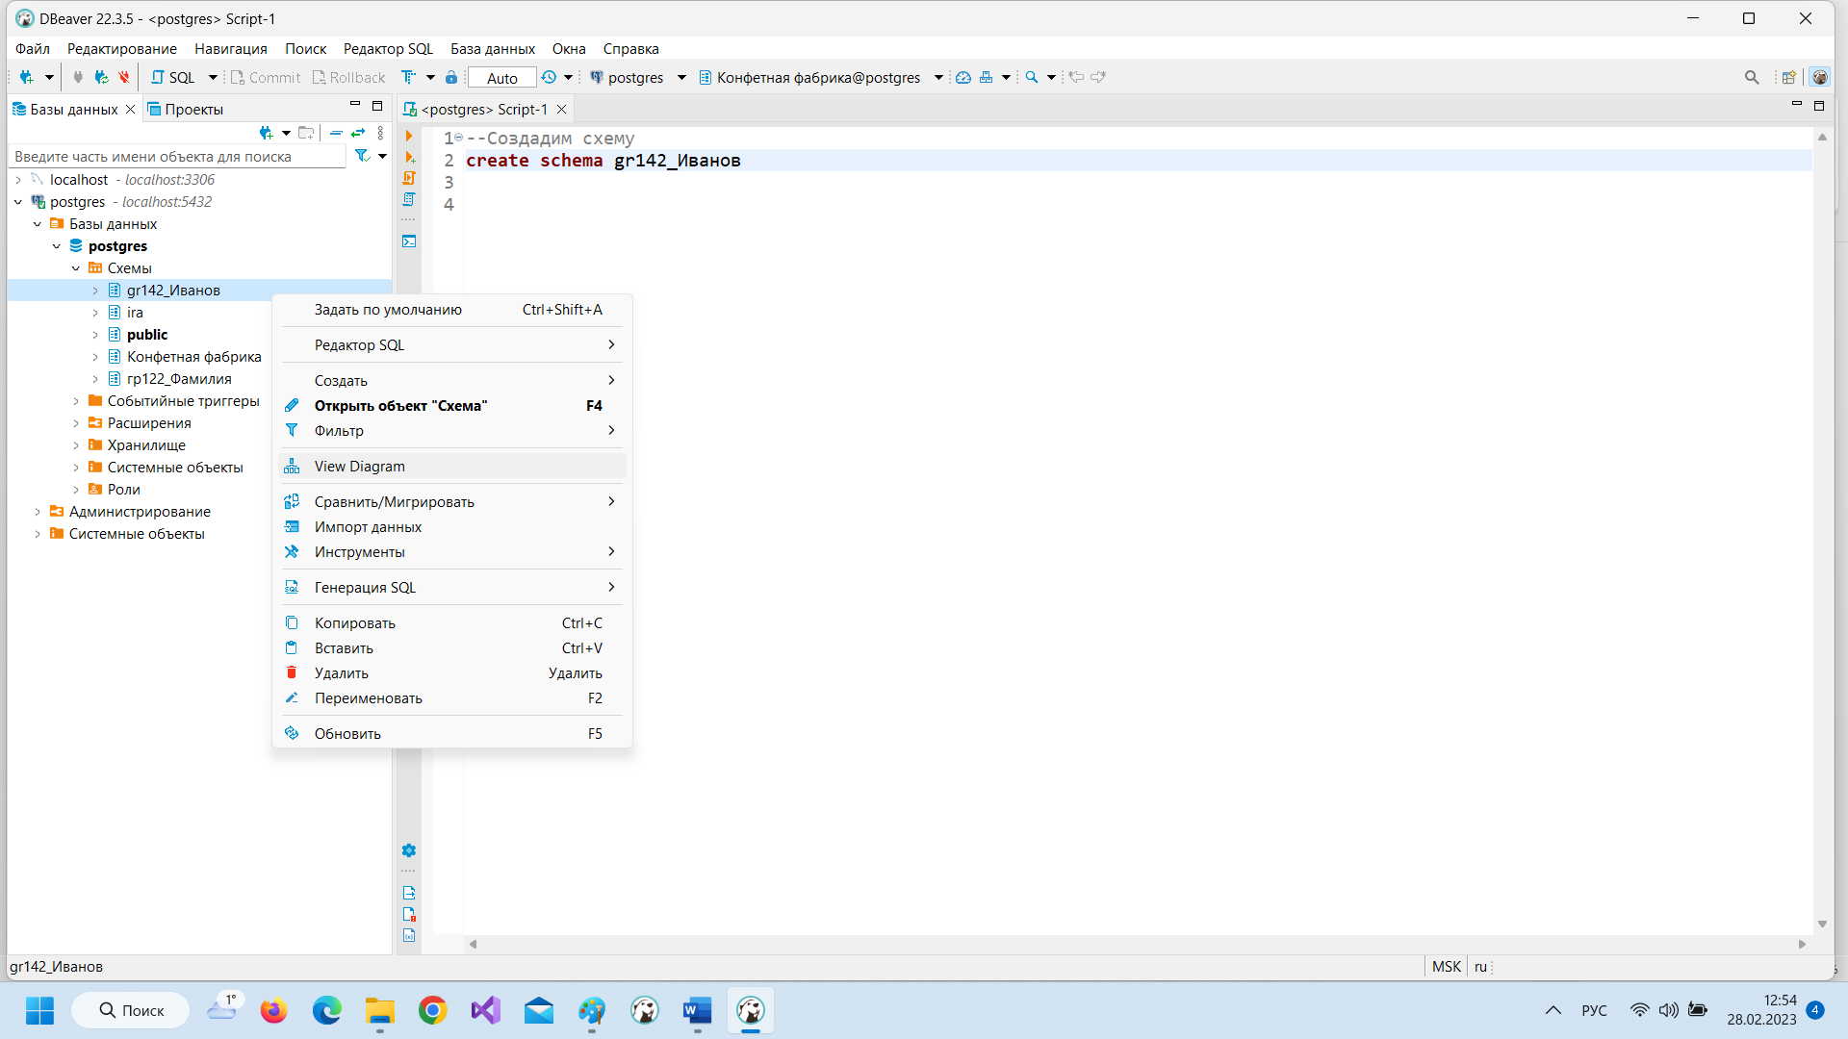

Рисунок 3- Задание схемы по умолчанию

- Откройте новый редактор SQL
- Командой CREATETABLE создайте таблицу с указанной структурой

Таблица 1- НАЧИНКИ
Имя поля | Тип | Размер | Другие свойства
Код_начинки | Счетчик |  | Ключ
Сорт_начинки | Текстовый | 20 | Обязательное, совпадения не  допускаются

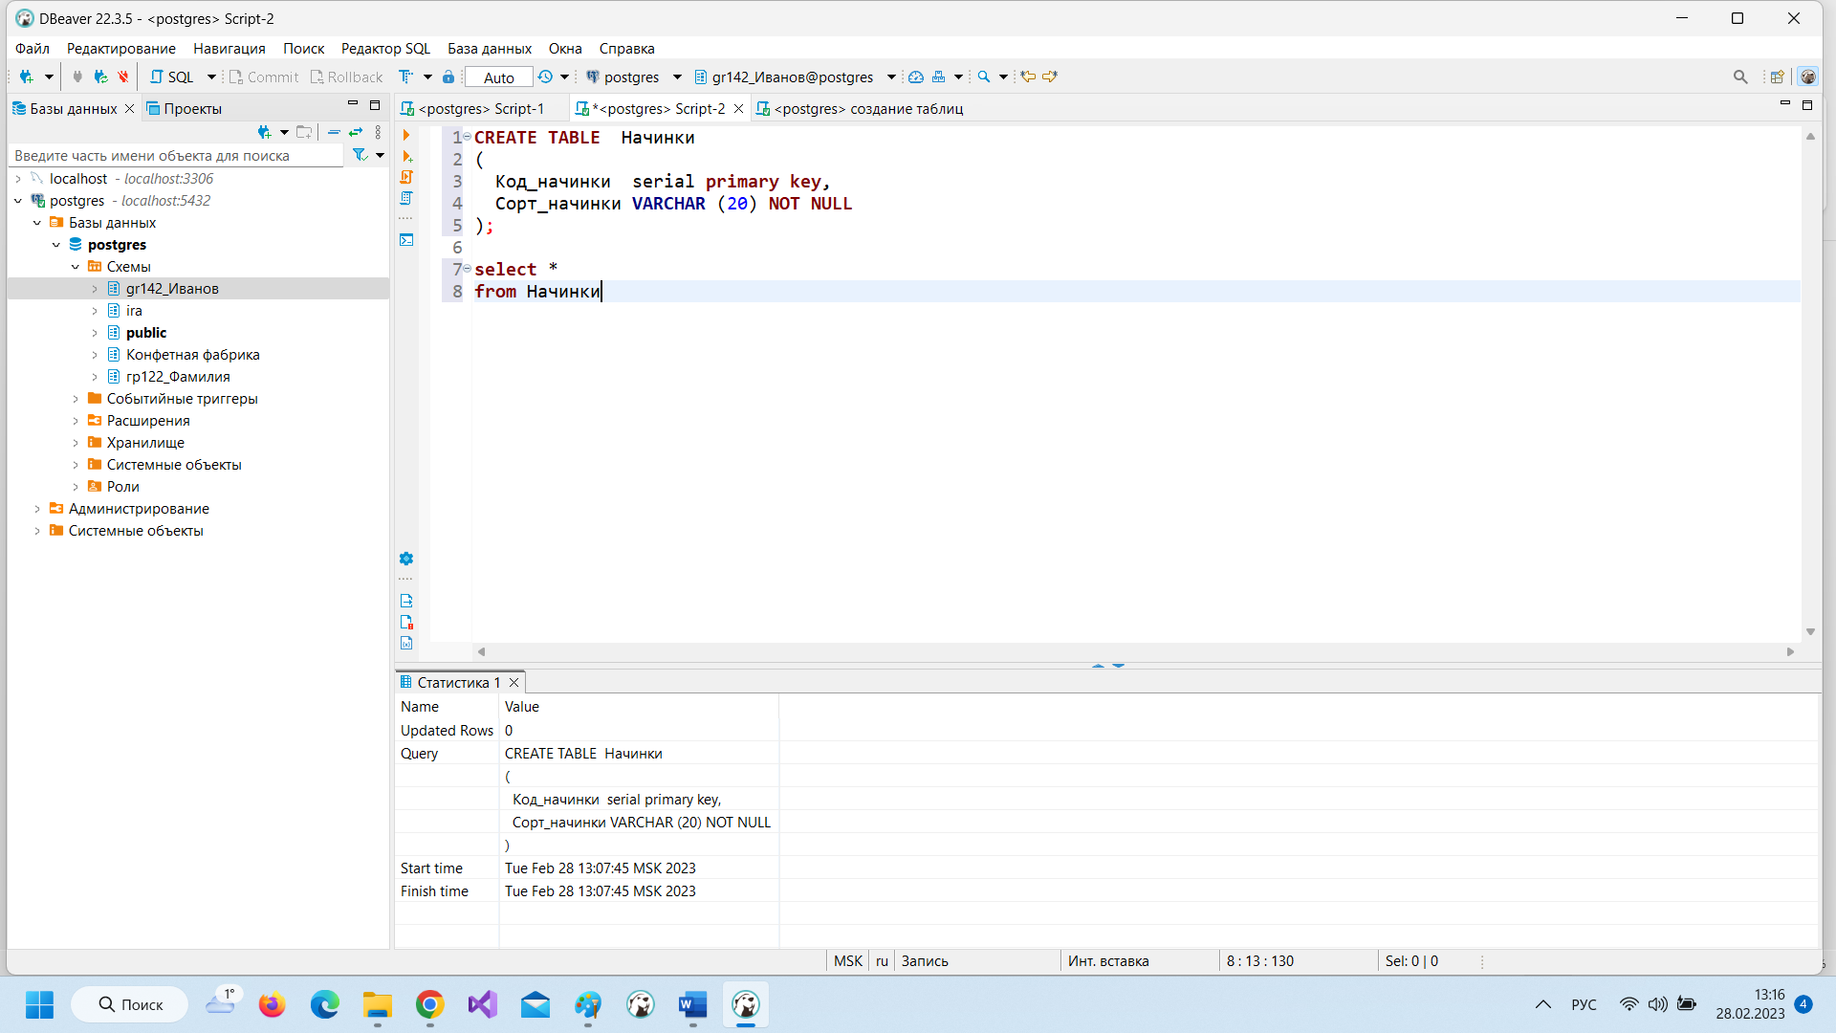
Рисунок 4 -Запрос на создание таблицы Начинки

- Выделите в редакторе запросов созданный запрос и запустите его на выполнение.

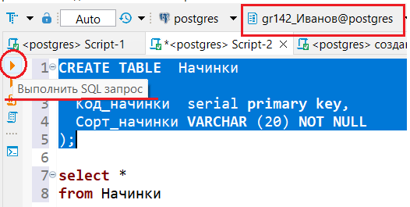
Рисунок 5 -Запуск запроса на выполнение

- СУБД выдаст сообщение о выполнении запроса

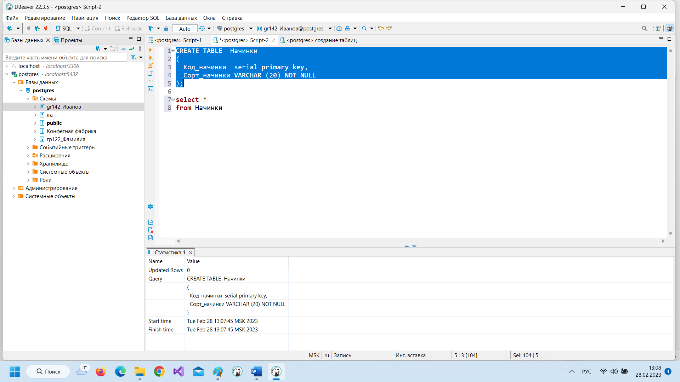
Рисунок 6 -Сообщение об успешном создании таблицы

- Перейдите в окно Навигатора БД и убедитесь , что таблица создана.
- Создайте в том же скрипте запрос на просмотр содержимого таблицы и запустите его на выполнение(рисунок8)
- Переименуйте скрипт: щёлкните по заголовку скрипта на ПИ ПКМвыберите из контекстного меню Переименовать файл CTRL+F2 введите имя Создание таблицОк

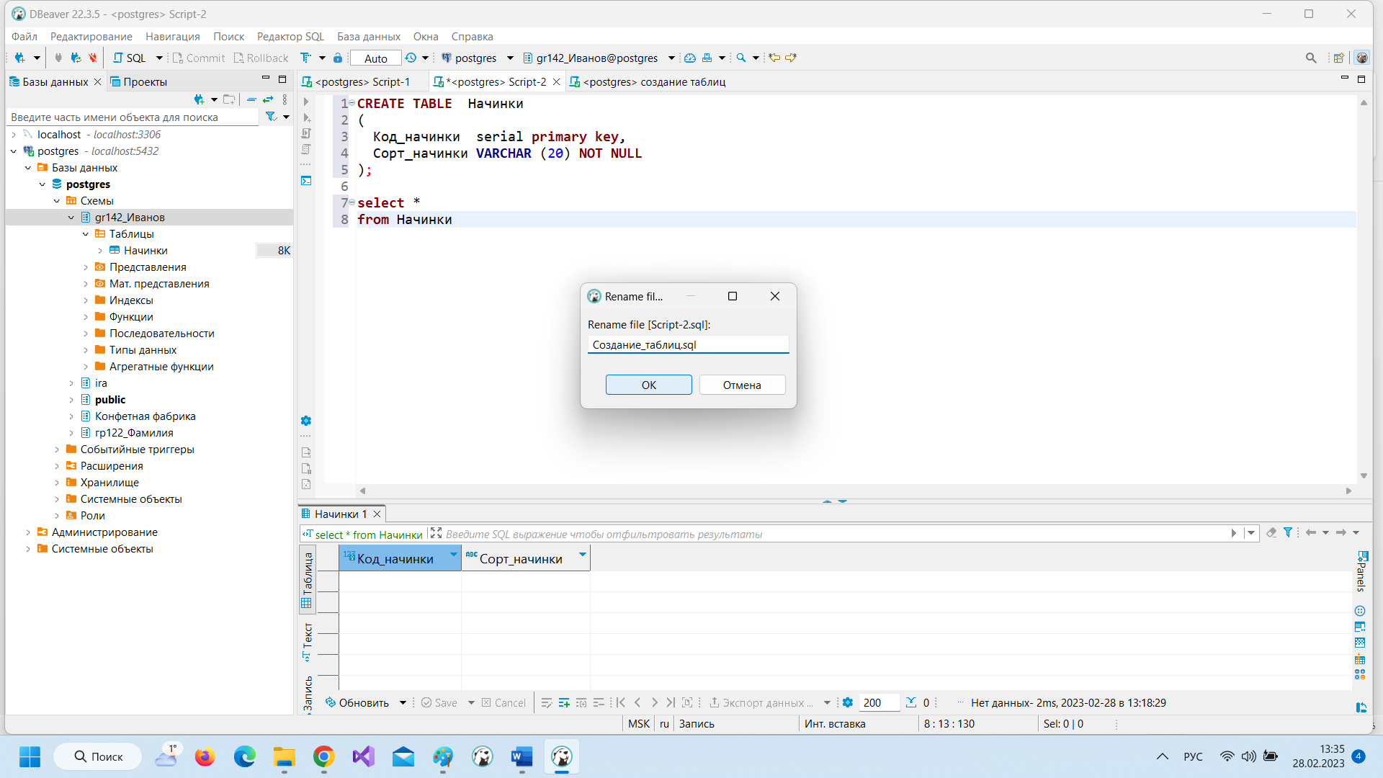
Рисунок 7 -Окно переименования скрипта
Рисунок 8 – Просмотр содержимого таблицы

- В окне Навигатора БД дважды щёлкните по таблице Начинки , чтобы посмотреть структуру таблицы ( колонки, ограничения, внешние ключи, код DDL)

Рисунок 9 -Информация о таблице

2.2 Создание таблицы КОНФЕТЫ

- В том же скрипте аналогично п. 2.1 создаём остальные таблицы
- Командой CREATETABLE создайте таблицу с указанной структурой

Таблица 2-КОНФЕТЫ
Имя поля | Тип | Размер | Другие свойства
Код_конфеты | Текстовый | 5 | Ключ
Название | Текстовый | 20 | Обязательное
Сорт шоколада | Текстовый | 20 | Значение по умолчанию: «Горький»
Сорт ореха | Текстовый | 20 | Значение по умолчанию: «Нет»
Начинка | Числовой |  | Внешний ключ  Значение по умолчанию: 0
Описание_конфеты | текстовый |  | Необязательное
Цена | Денежный |  | Число десятичных знаков: 2 (лучше тип  decimal/numeric)
Картинка | bytea | Последовательность байт | Необязательное

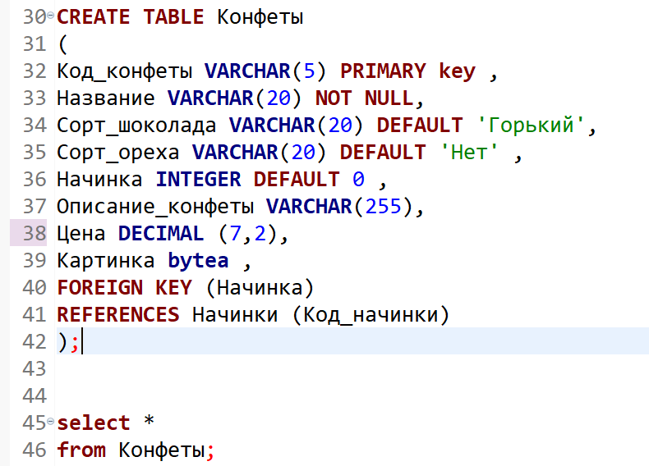

Рисунок 10- Запрос на создание таблицы Конфеты

- Запустите запрос на выполнение
- Перейдите в окно Навигатора БДПКМ по заголовку схемыОбновитьв списке таблиц появиться таблица Конфеты
- Посмотрите структуру таблицы Конфеты , её внешние ключи и связь с таблицей Начинки

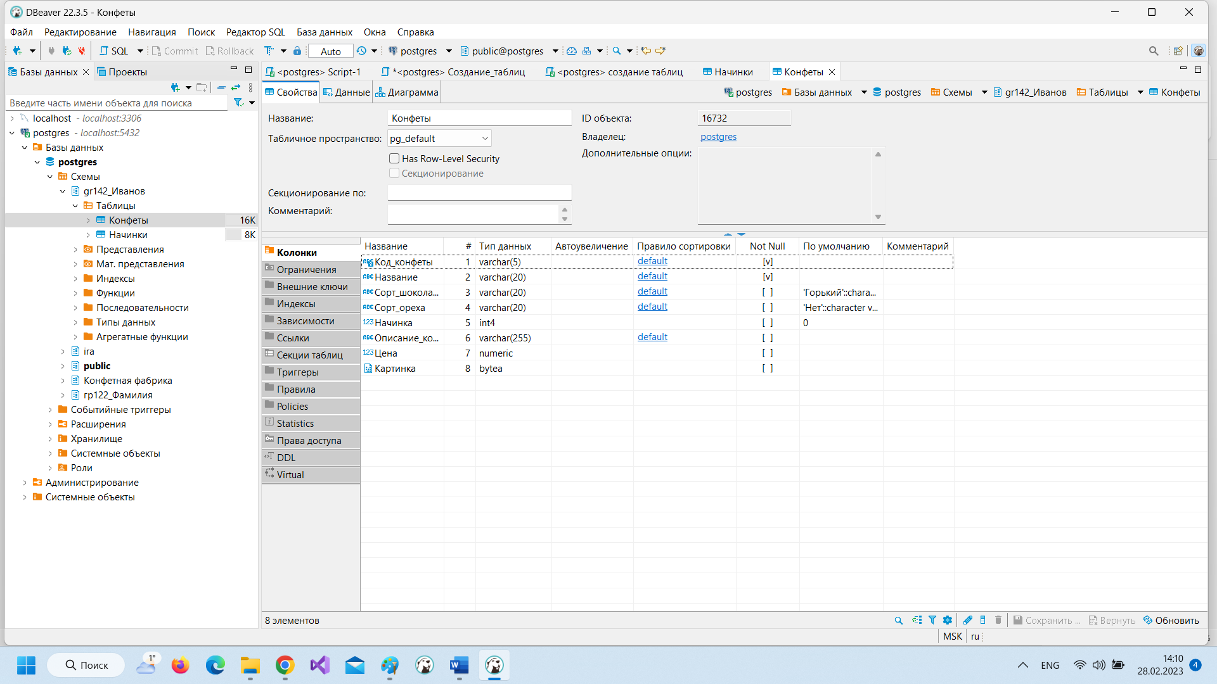

Рисунок 11- Структура таблицы Конфеты

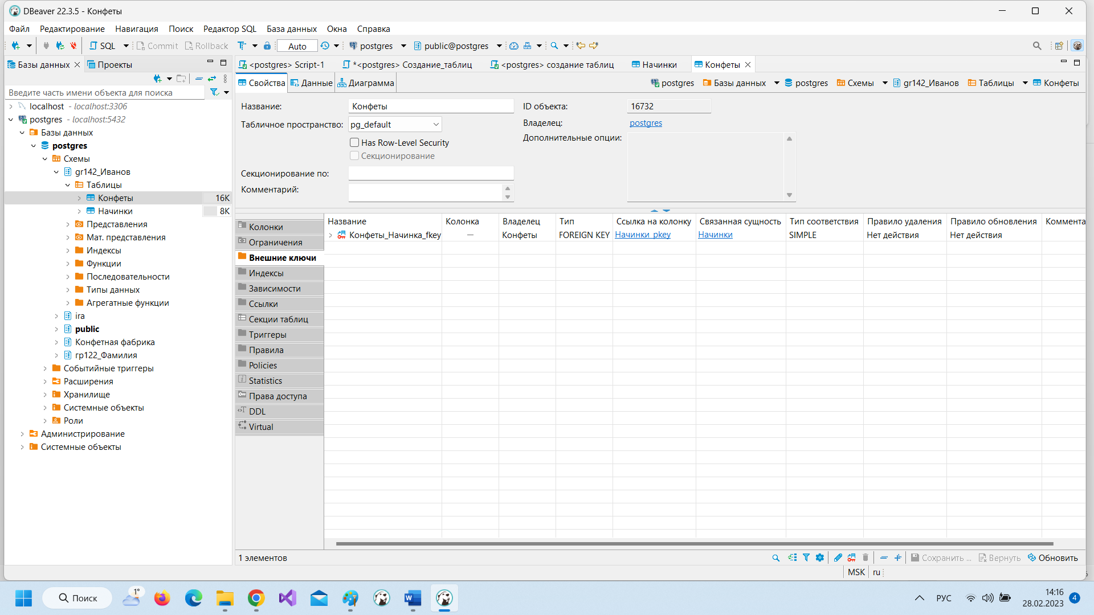

Рисунок 12- Внешние ключиКонфеты

Рисунок 13- Диаграмма связи

Самостоятельно создайте остальные таблицы с заданными структурами.

2.3 Создание таблицы ЗАКАЗЧИКИ

Таблица 3-ЗАКАЗЧИКИ
Имя поля | Тип | Размер | Другие свойства
Код_заказчика | С авто-наращиванием |  | Ключ
Фамилия | Текстовый | 20 | Обязательное
Имя | Текстовый | 12 | Обязательное
Отчество | Текстовый | 12 | Необязательное
Адрес | Текстовый | 50 | Обязательное
Город | Текстовый | 20 | Значение по умолчанию: «Санкт-Петербург»
Район | Текстовый | 20 | Обязательное
Страна | Текстовый | 20 | Значение по умолчанию: «Россия»
Почтовыйиндекс | Текстовый | 6
Телефон | Текстовый | 16
Кредитная_карта | Числовой | целое | Значение по умолчанию: 0
Номер_кредитной карты | Текстовый | 14 | Уникальное: Совпадения не допускаются
  - Создание таблицыНаборы
Таблица 4 -НАБОРЫ
Имя поля | Тип | Размер | Другие свойства
Код_набора | Текстовый | 8 | Ключ
Название набора | Текстовый | 20 | Обязательное
Вес_набора | Числовой |  | Одинарное с плавающей точкой
Описание_набора | Длинный текст |  | Необязательное
Цена_набора | Денежный | Decimal  /numeric | 2 знака в дробной части
Наскладе | Числовой | Целое | Необязательное
  - Создание таблицыСОТРУДНИКИ

Таблица 5 -СОТРУДНИКИ
Имя поля | Тип | Размер | Другие свойства
Код_сотрудника | С авто-наращиванием | целое | Ключ
Фамилия | Текстовый | 20 | Обязательное
Имя | Текстовый | 20 | Обязательное
Отчество | Текстовый | 20 | Необязательное
Должность | Текстовый | 40 | Обязательное
Телефон | Текстовый | 16 | Необязательное
Отдел | Текстовый | 20 | Обязательное
Дата_рождения | Дата/время
Дата_приема | Дата/время

2.6 Создание таблицы ТИПЫ КРЕДИТНЫХ КАРТ

Таблица6 -ТИПЫ КРЕДИТНЫХ КАРТ
Имя поля | Тип | Размер | Другие свойства
Код_кредитной карты | С авто-наращиванием |  | Ключ
Название карты | Текстовый | 20 | Обязательное

  - Создание таблицы ТРАНСПОРТ

Таблица 7 - ТРАНСПОРТ
Имя поля | Тип | Размер | Другие свойства
Код_компании | С авто-наращиванием
Транспортная_компания | Текстовый | 25 | Обязательное, Совпадения не допускаются
Представитель | Текстовый | 20
Контактный _телефон | Текстовый | 16 | Необязательное
Тариф | Денежный | decimal/  numeric | Обязательное, число десятичных знаков 2

  - Создание таблицы ПОДРОБНОСТИ НАБОРА
Таблица 8 - ПОДРОБНОСТИ НАБОРА
Имя поля | Тип | Размер | Другие свойства
Код_конфеты | Текстовый | 5 | Составной Ключ,  (первичный и внешний)  Допускаются совпадения
Код_набора | Текстовый | 8
Количество | Числовой | Целое | Значение по умолчанию: 0

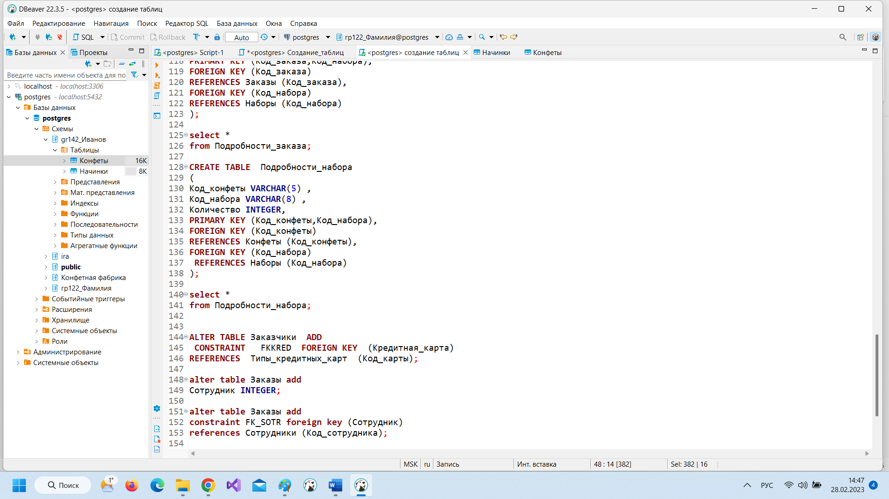

  - Создание таблицы ЗАКАЗЫ

Таблица 9 - ЗАКАЗЫ
Имя поля | Тип | Размер | Другие свойства
Код_заказа | Числовой | целое | Ключ
Код_заказчика | Числовой |  | Внешний ключ
Код_трансп_компании | Числовой
Доставка | Логический |  | Да/Нет
Дата_заказа | Дата/время
Дата_оплаты | Дата/время
Номер_счета | Числовой | Целое | Уникальное (Совпадения не допускаются)
  - Создание таблицы ПОДРОБНОСТИ ЗАКАЗА
Таблица 10 - ПОДРОБНОСТИ ЗАКАЗА
Имя поля | Тип | Размер | Другие свойства
Код_заказа | Числовой | целое | Составной ключ,  (первичный и внешний)  Допускаются совпадения
Код_набора | Текстовый | 8
Количество | Числовой | Целое | Значение по умолчанию: 0

- Создание диаграммы БД

- Перейдите в окно Навигатора БД двойной щелчок заголовку своей схемыоткройте вкладку Диаграмма

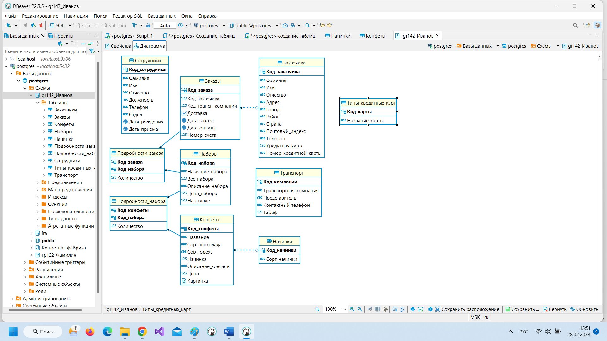

Рисунок 13 -Диаграмма схемы БД

Обратите внимание, что таблица Сотрудники, Транспорт и Типы кредитных карт пока не имеет связей ( они будут соединены в следующей лабораторной работе)

Содержание отчета:
- Название работы
- Цель работы
- Описание структуры созданных таблиц, их полей и свойств.
- Запросы на создание таблиц
Название таблицы | Листинг запроса на создание

- Схема базы данных

